赢在绩效-绩效管理实务操作培训
主办单位：一六八培训网（冠达咨询） www.peixun168.com；www.wonder168.com
课程课时：7月14-15日 东莞
培训费用：3800 元/人（含培训费、教材费、税费、茶点）
教学模式：讲解 + 咨询案例分享 + 现场实操 + 工具应用 + 疑难问答
课程对象：中高层管理干部
联系方式：18826414993黄老师（微信同号）13286852506崔老师（微信同号）

【课程特色】
针对性：针对性的课程开发，真正做到讲你想听的，给你所想要的
科学性：对世界标杆企业案例研究深入，充分了解国际先进模式和资讯，避免课程内容掉进经验主义泥潭，确保课程的正确性和科学性
实操性：精选了6个咨询案例在课程中深入讲解，6个咨询案例都是朱老师亲身经历的，极具参考性，可模仿或创造性地模仿
工具性：课程提供6个只有咨询客户才能享用的实用管理工具，价值不菲，拿回去就能用。
实战性：针对性设计实战沙盘，消化课程知识，让学员把错误犯在课堂里，只把正确方法带回去。

【课程大纲】
A．我们现实中的困惑？（带着问题来课堂）
- 绩效管理似乎流于形式，绩效管理到底该如何推动才能有效？
- 部门经理如何才能把日常管理工作与绩效管理工作结合起来？
B．课程目标（我们的学习方向）
  - 正确理解绩效管理体系；
  - 提升科学设定、分解绩效目标的技能；
  - 掌握科学达成目标的方法和技巧；
  - 掌握绩效过程控制的方法和技巧；
  - 提升绩效面谈的方法和技巧。
C．课堂上能获取的重点收获！（行动计划的基础）
第一部分：绩效管理体系认知
- 绩效管理的本质
- 绩效情景管理
- 案例：C的绩效管理模式
- 绩效管理角色分工
- 绩效管理实施八大步骤
- 绩效管理创造绩效情景模拟
第二部分：绩效目标分解管理（重点）
- 案例：KPI量化绩效目标模板
- 绩效目标空间分解策略
- 绩效目标时序分解策略
- 案例：如何通过目标分解矩阵图落地组织目标
- 绩效目标分解实操模拟
- 绩效目标分解注意事项
第三部分：绩效策略计划管理
- 案例：该经理如何控制员工流失率
- 策略管理3大控制点
- 计划管理5大控制点
- 策略研讨实战模拟
- 计划制定实战模拟
- 策略计划管理注意事项
第四部分：绩效过程控制管理（重点）
- 案例:该经理如何通过过程保证结果
- 绩效过程控制的价值
- 绩效过程控制常用的6大方法
- 员工不良行为纠偏技巧
- 员工良性行为激励技巧
- 绩效过程控制注意事项
第五部分：绩效面谈管理（重点）
- 案例：该生产经理与车间主任的面谈为什么失败
- 绩效面谈的3个基本要求
- 绩效面谈6大步骤
- 优良绩效结果反馈步骤
- 不良绩效结果反馈步骤
- 不良业绩改善4D法则
- 绩效面谈实战模拟
- 绩效结果反馈3大要领
- 绩效目标沟通技巧
- 绩效策略沟通技巧
- 绩效实施计划沟通技巧
- 绩效面谈中的特殊问题处理
D．现场实操！（做过不会忘记）
- 团队目标分解
- 设计某一具体岗位的绩效考核表
- 绩效结果反馈
- 绩效计划沟通
E．实务操作工具！（拿回就能用）
- 绩效管理八大步骤
- 目标落地分解矩阵图
- 绩效目标考核表标准模板
- 目标达成策略矩阵图
- 绩效结果反馈流程
- 绩效结果改善流程

【讲师简介】
咨询式人力资源价值管理专家-朱会友
  - 北京大学、中山大学、西北工业大学特约导师；

  - 机制经营模式设计专家、人力资源体系建设操盘手、
  - 卓越绩效管理实战导师；
  - 1生只专注于做一件事情：16年致力于人力资源价值开发，
  - 21个行业72家企业人力资源价值体系设计首席顾问；
  - 5家企业辅导后成为细分市场第1名：
  - 凤铝铝业成为建筑铝型材行业第1名、
  - 真功夫成为中式快餐连锁第1名、
  - 捷盛科技成为钻具出口行业第1名、
  - 顺心餐饮成为川派团膳第1名、宁夏水利工程建设局有限
  - 公司成为西北地区水利工程建设第1名；
  - 4家企业辅导后实现业绩爆炸式增长：博敏电子10年销售额增长100倍、嘉利控股1年利润增长4倍、中铁三局广东公司1年产值翻一翻；
  - 4个年代给予赞誉：60的沉淀、70的心态、80的长相、90的幽默；
  - 2019年1月出版光盘：《5步量化岗位管理》
  - 2015年7月出版个人专著：《职业经理人才选用实操手册》
  - 2008年5月出版光盘：《店面绩效考核》、《服务行业绩效考核》
  - 部分聘书展示：
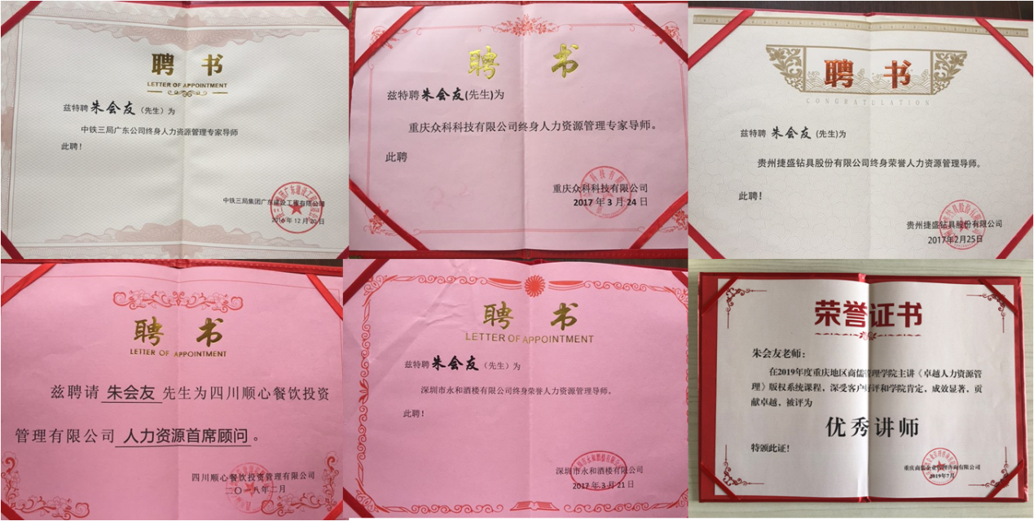
  - 课程与特点：
朱老师依托自身从事企业管理、人力资源管理咨询、培训方面的经验，结合国内外100多位权威专家经典管理理论，开发了一系列适合中国企业中高层管理人员学习的人力资源课程，此系列课程对于企业中高层管理人员来说具有很强的借鉴性和可复制性。
针对企业的人力资源从业人员朱老师主讲的课程有：《战略性人力资源管理》、《组织架构与岗位设计》、《任职资格体系建设》、《卓越绩效管理》、《激励性薪酬体系设计》、《招聘与面试》、《培训体系设计》。
朱老师授课平均培训满意度高达98％。朱老师的授课风格深受学员喜爱：生动讲解与互动研讨相结合，气氛活跃，趣味性强；擅长运用通俗易懂的语言，阐述繁杂的管理理论；通过运用恰当的咨询案例分析，让学员升华对知识和经验的透悟；通过对核心内涵的提炼，让学员在纷纭繁杂的知识体系和实践经验中抽出主干，以达到融会贯通的境界；通过对实操性技巧的归纳整合，让学员马上能够学以致用。
曾为特发信息、长城开发、广电运通、海格通信、鸿特精密、东方精工、万科地产、大族激光、国家电网、南方电网、中国移动、中国电信、美的集团、中国工商银行、中国银行、中国建设银行、德美化工、重庆百货、远达环保、国家能源集团、招商局、百事可乐、统一等100多家上市公司、500多家中外企业提供培训。

